其他申报综述信息

{此处放入其他申报综述信息的内容}

【此份资料的适用情况是：CR。如产品不适用，该文档可不提交，如适用，需要提交该文档】

产品名称：{产品名称}
产品型号：{产品型号1}、{产品型号2}、{产品型号N}
文件编号：{文件编号}
版本：A.X
编制： 日期：
评审： 日期：
批准： 日期：
【以上分别由负责本文档的编写、审核、批准的人员进行签字和日期，需要注意文件的签署人员和日期等信息与相关体系文档的符合性及逻辑性】

XX有限公司

1. 其他需说明的内容

1.1 已获得批准的部件或配合使用的附件的批准文号列表

{此处放入已获得批准的部件或配合使用的附件的批准文号列表的内容}

【如申报产品的部件或配合使用的附件本身是作为医疗器械等监管，需要清晰列明这些部件及附件，并说明是否已经获得上市批准，对于已经上市批准的部件或附件需要提供相应的批准文号，以及批准文件复印件等资料】
(以下表格供参考：
序号 | 部件或配件名称 | 是否获得上市批准 | 批准文号(如注册证编号或备案编号） | 批准文件复印件
1 | 湿化器 | 是 | X械注准20XXXXXXXXX | 见附录1
2 | X | X | X | X
)

1.2.已获批部件或附件批准文件复印件

{此处放入已获得批准的部件或配合使用的附件的批准文件复印件}
(以下内容供参考：

- 湿化器
附录1

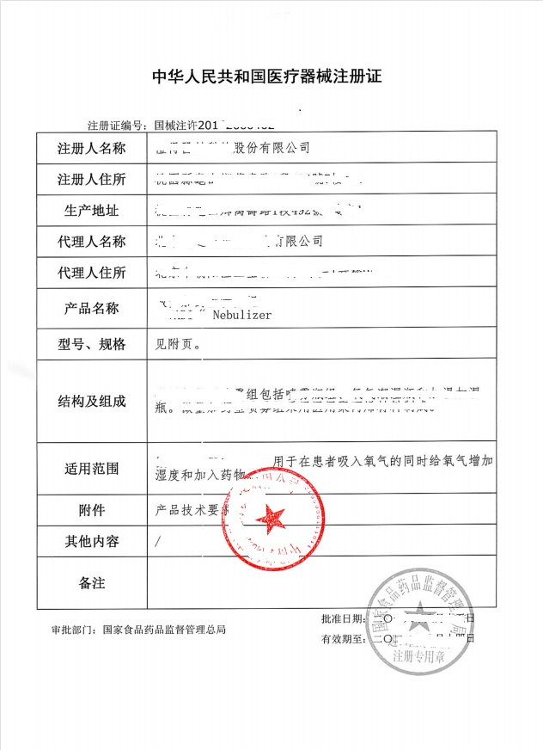

- XX部件或附件(部件或附件名称)
附录X

)

1.3预期与其他医疗器械或通用产品组合使用说明

【本处放入预期与其他医疗器械或通用产品组合使用说明】

【如申报产品预期与其他医疗器械或通用产品组合使用，需要提供相关的说明，包括但不限于组合使用的有哪些医疗器械或通用产品，如何组合使用，组合使用的目的是什么，等等。根据实际器械不同需要提供的说明不同】

1.4 系统各组合医疗器械间存在的物理、电气等连接方式

【本处放入系统各组合医疗器械间存在的物理、电气等连接方式的说明】

【如申报产品属于系统，有各组合的医疗器械，需要描述这些组合的医疗器械之间存在的物理、电气等连接方式，如可以，尽量提供相关的图示。根据实际器械不同需要提供的说明不同】

